Instituto de Educação Infantil e Juvenil

Outono, 2020. Londrina, 27 de Maio.

Nome: ____________________________________ Turma: 5º ano.

Área do conhecimento: Educação Física | Professor: Leandro

Educação Física – Posturologia

- Nesta semana vamos nos atentar a nossa postura e fazer exercícios para melhorá-la. Participem ativamente da aula e comece a modificar os seus hábitos. Para começar vamos assistir juntos ao vídeo debater com a professora sobre o que é falado.
https://www.youtube.com/watch?v=X3KHeQEPVCQ
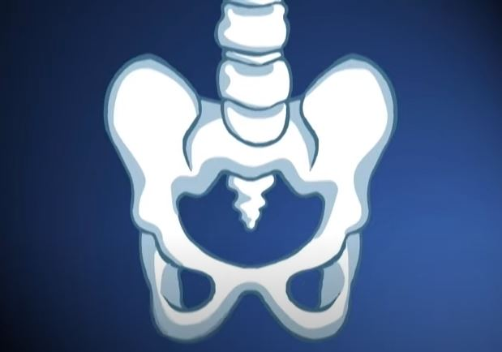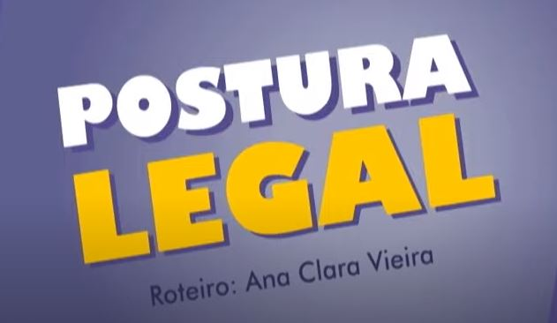

- Vá para um espaço que seja melhor para exercícios físicos. Assista e repita os exercícios propostos (salve esse vídeo e faça semanalmente):
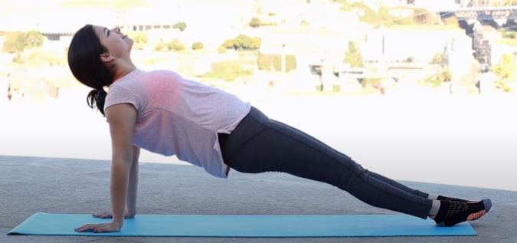
https://www.youtube.com/watch?v=_9Bd3NBbOmo

Obs: Chame seus pais e irmãos para fazerem junto! Melhorando a cultura postural em família.

